Vous avez intégré l’équipe comptable de la société MOTO VENDÔME, spécialiste du 2 roues motorisé.

**1ère partie : Comptabilisation des achats et de la trésorerie**

Extrait du plan de comptes

401 ou 411 + 3 premières lettres de la raison sociale

607100 Achats France

607200 Achats Union Européenne

707100 Ventes France

707200 Ventes Union Européenne

445200 TVA due UE

445661 TVA déductible France

445662 TVA déductible UE

445710 TVA collectée

Autres comptes : utiliser le plan comptable général

L’assistante comptable vous remet 4 factures d’achat non comptabilisées (document 1) et les extraits de 3 règlements de factures

* **Comptabiliser les 4 factures d’achat et les règlements si nécessaire.**

**2ème partie : Gestion des immobilisations**

Vous disposez de la facture du garage du Temple relative à l’acquisition d’un fourgon. Vous savez que l’exercice comptable est clos le 31 décembre. Une valeur résiduelle est estimée à 1 200.00 euros au bout de 4 ans.

* **Présenter le tableau d’amortissement prévisionnel du matériel de transport amortissable sur 4 ans.**

**3ème partie : Déclaration de TVA**

La balance comptable de janvier (document 2) a été exportée au format Excel (comptes 419100 à 707…). La base de calcul de la TVA collectée est constituée des ventes et des acomptes reçus (compte 419100) soumis à TVA.

* **Compléter le tableau préparatoire au calcul de la TVA à décaisser.**
* **Présenter la déclaration de TVA.**
* **Liquider les comptes de TVA au 31 janvier.**

**4ème partie : Contrôle des comptes clients**

Vous êtes affecté(e) au contrôle des comptes. Un dossier de suivi des comptes clients vous est remis (document 3).

* **Compléter le tableau de suivi des comptes clients**
* **Comptabiliser les écritures nécessaires (l’écriture contrepassée est générée par le logiciel et à ce titre, ne doit pas être saisie).**

Document 1 : 4 factures d’achat et 3 règlements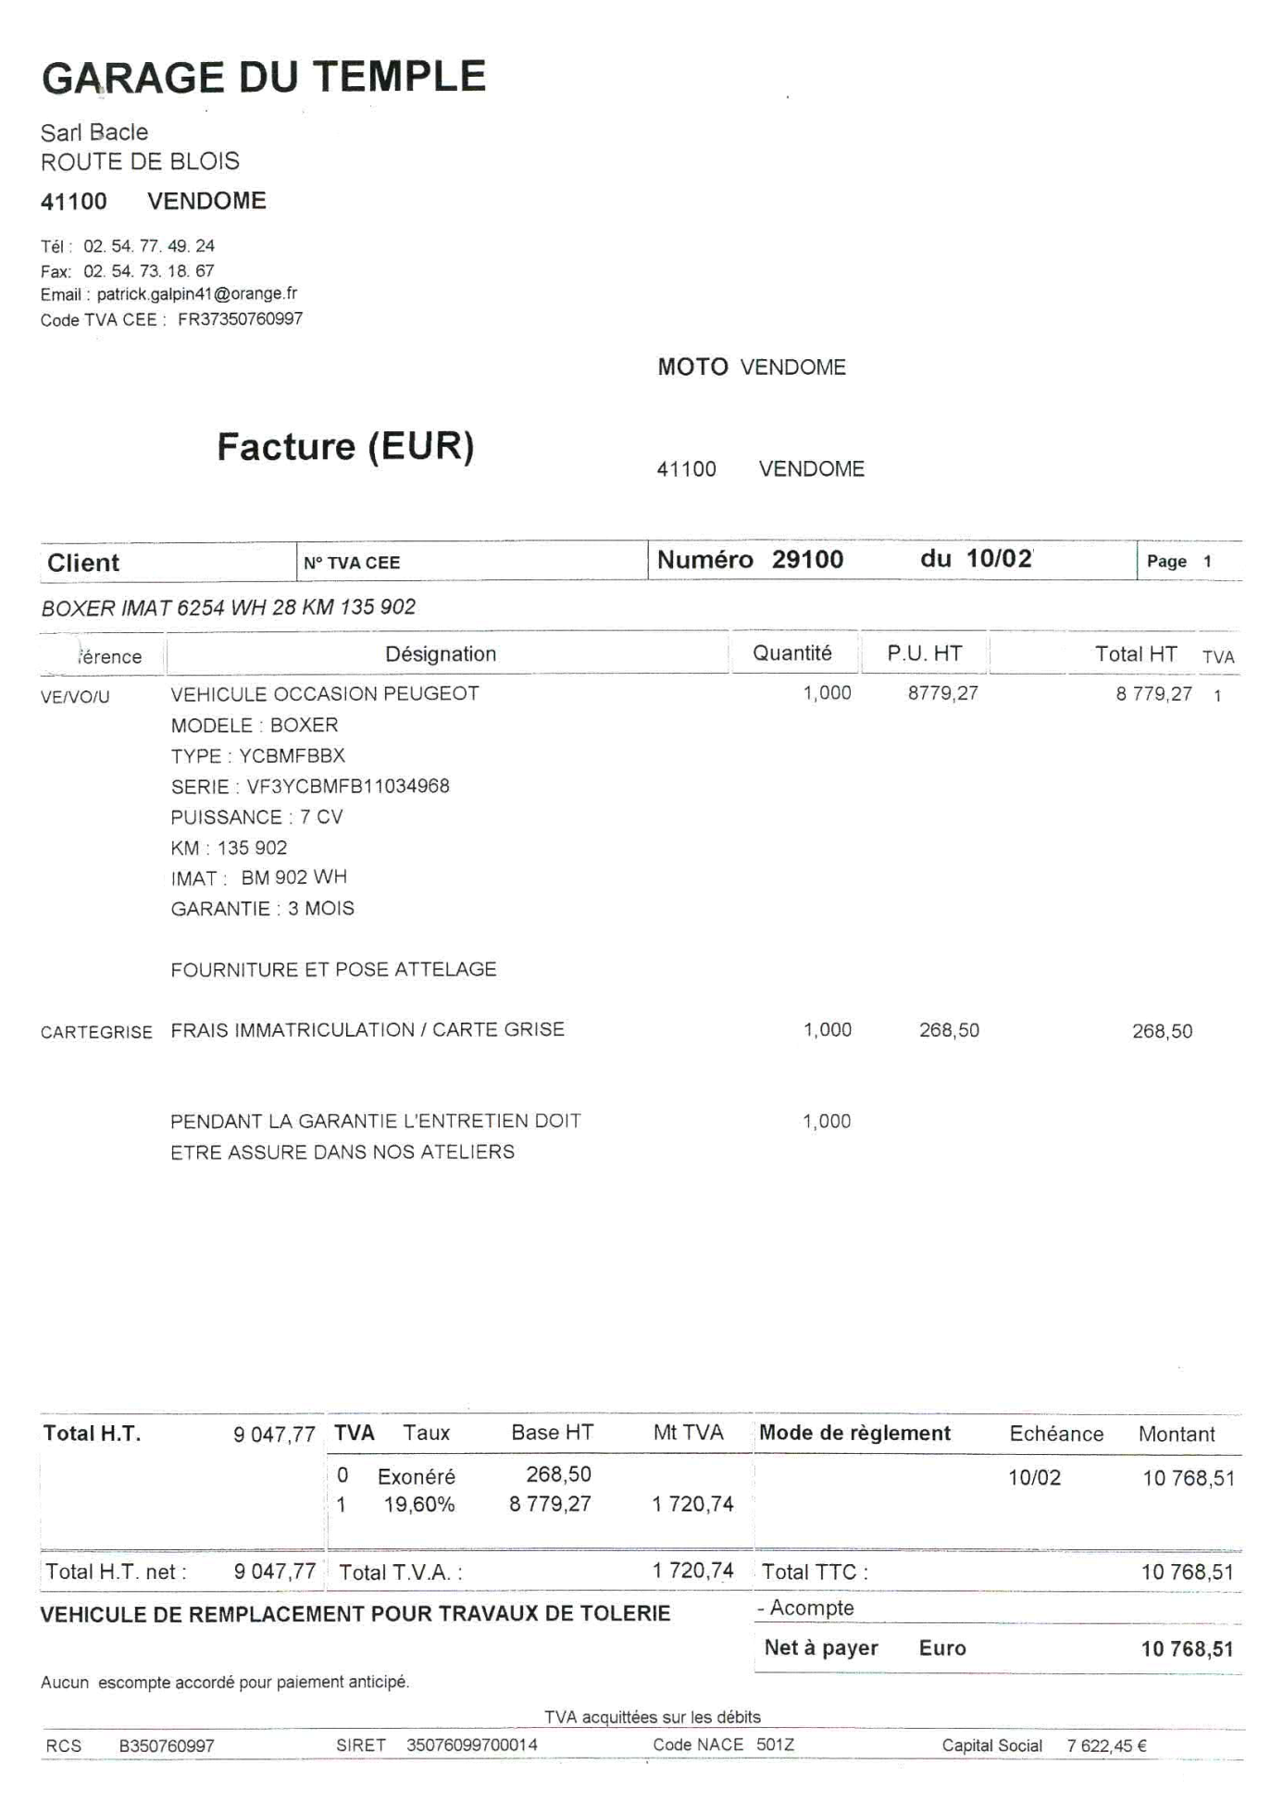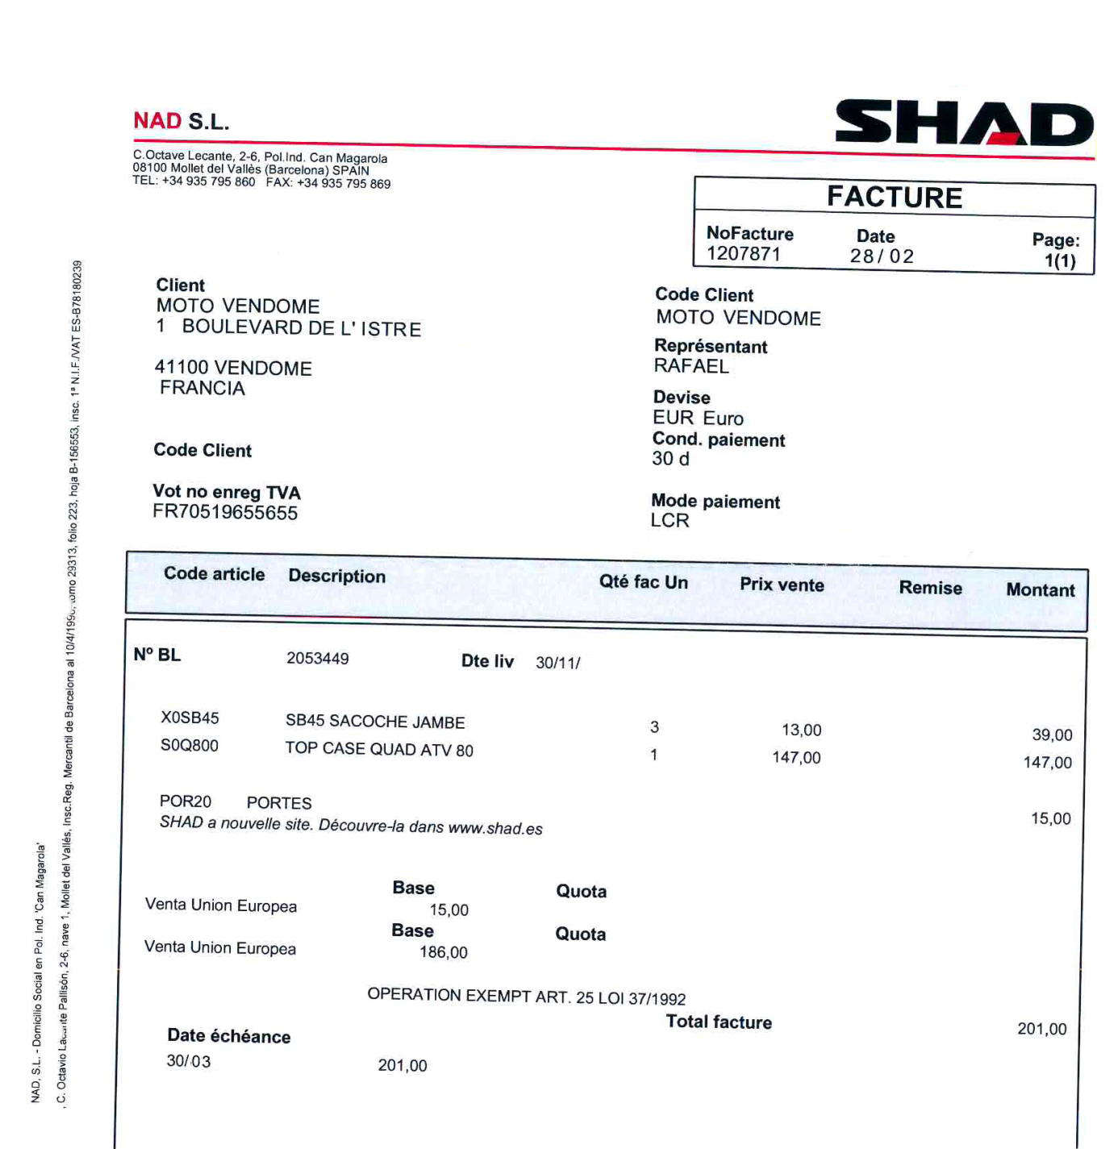

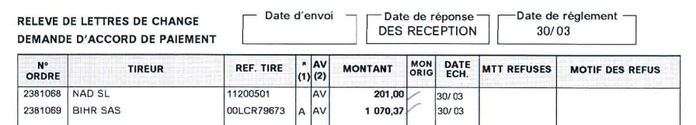

**Règlement à comptabiliser également**

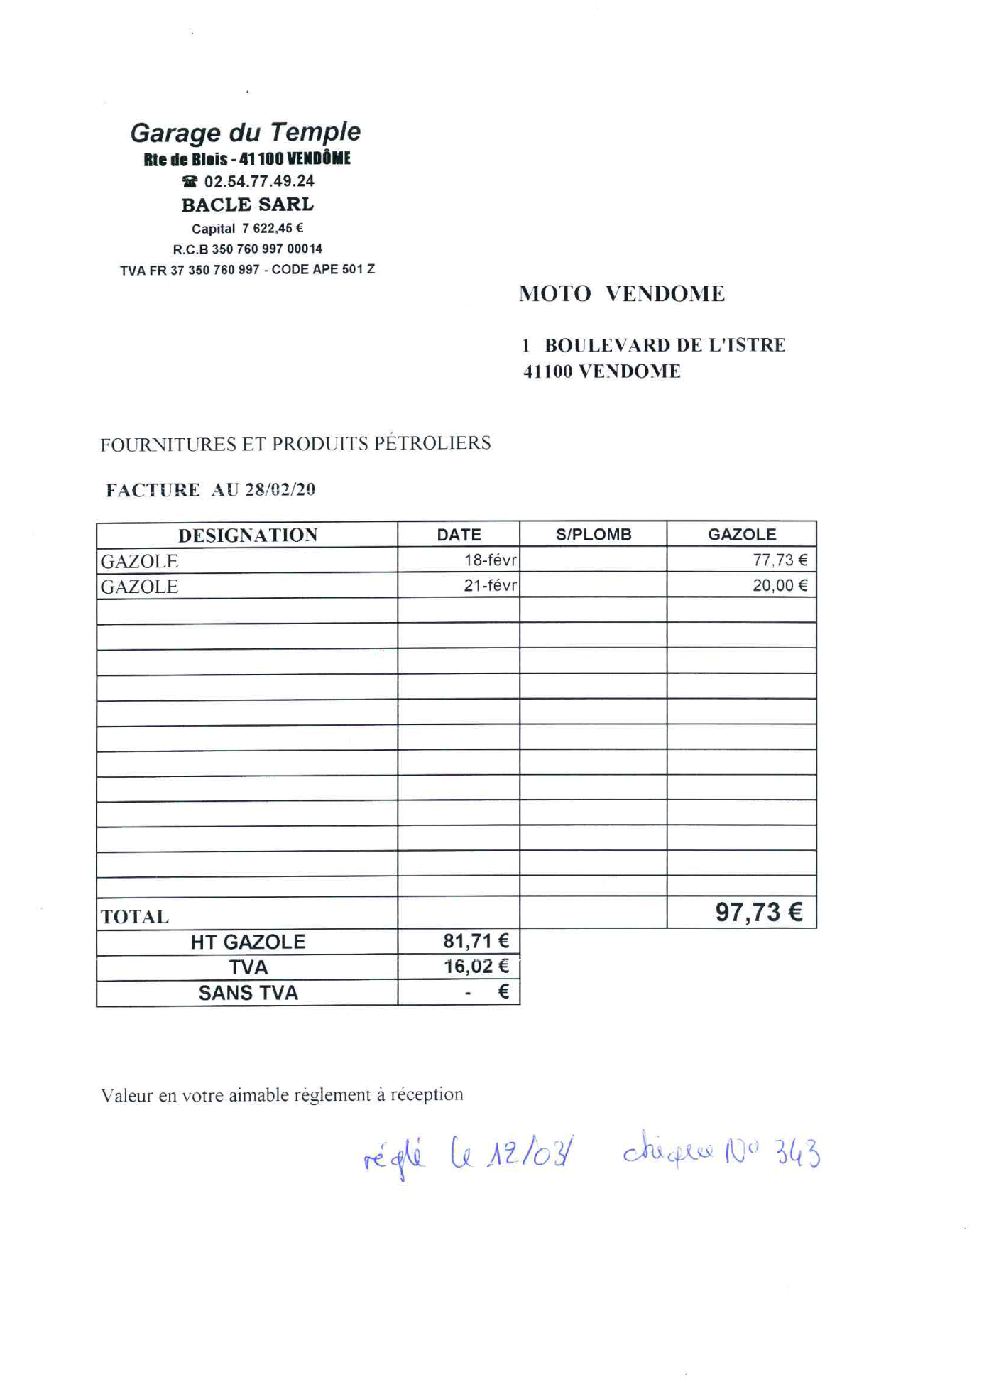

**Règlement à comptabiliser également**

Pour véhicule de tourisme. TVA déductible à hauteur de 80 %

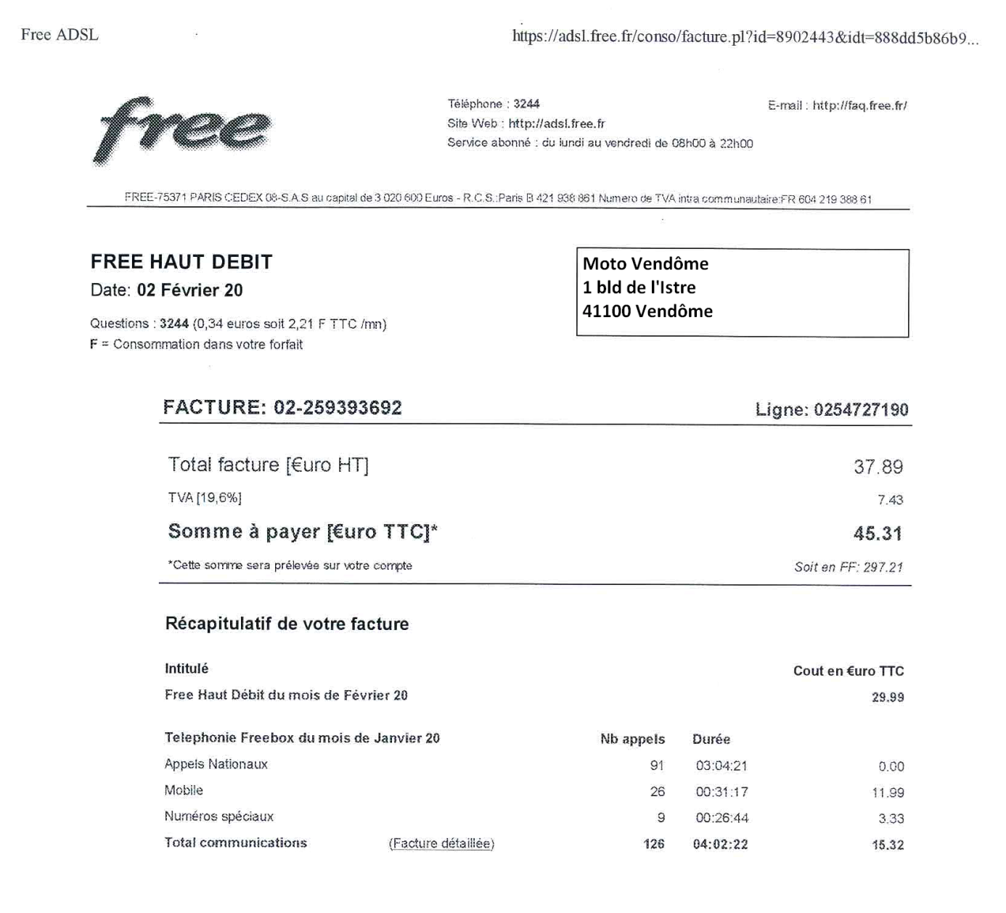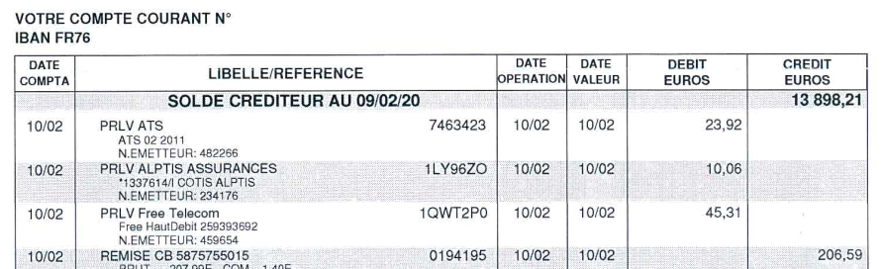

**Règlement à comptabiliser également**

Document 2 : Extrait balance comptable de janvier après exportation

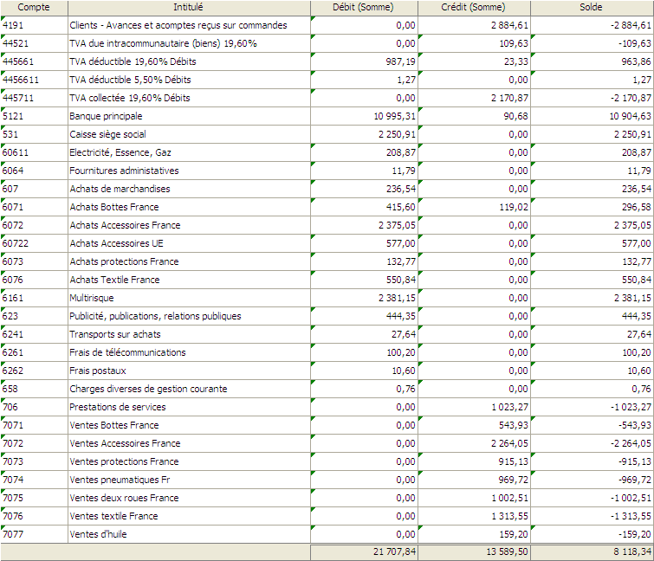

Document 3 : Dossier suivi des comptes clients

Extrait du grand livre clients

Toutes les opérations de vente sont taxables à 19.60 %.

Extrait du journal des ventes et de banque

Extrait des conditions commerciales de règlement

Règlement fin de mois – Escompte de 2% en cas de règlement sous 8 jours. Seule la TVA correspondant au prix payé ouvre droit à déduction.

Extrait du relevé de compte bancaire en ligne :

|  |  |  |  |  |
| --- | --- | --- | --- | --- |
| Date | Libellé | Débit | Crédit | Solde |
| 31-03 | Virement Boisselier |  | 845.12 | + 7 443.77 |
| 31-03 | Virement Augis |  | 1 469.00 | 8 912.77 |

Extrait de l'organisation comptable

L'entreprise n'utilise pas la technique de la compensation pour corriger une écriture (exemple : débiter un compte client 411xxx et créditer un compte client 411xxx). Elle contrepasse les écritures validées.

Les arrondis de règlement et les escomptes sont comptabilisés au journal de banque à la date du règlement. Le numéro de pièce est le numéro de facture.

**Fiche amortissement**

Nature de l’immobilisation :

Numéro compte d’immobilisation :

Date de mise en service :

Durée d’utilisation :

Taux d’amortissement :

Coût d’achat :

Valeur résiduelle :

Base d’amortissement :

|  |  |  |  |  |  |
| --- | --- | --- | --- | --- | --- |
| EXERCICES | BASE  D'AMORTISSEMENT | Prorata temporis en jours | DOTATION AUX  AMORTISSEMENTS | CUMUL DES AMORTISSEMENTS | VNC À LA CLÔTURE |
|  |  |  |  |  |  |
|  |  |  |  |  |  |
|  |  |  |  |  |  |
|  |  |  |  |  |  |
|  |  |  |  |  |  |
|  |  |  |  |  |  |
|  |  |  |  |  |  |

TOTAL

Contrôles :

- Cumul des amortissements = Base d’amortissement Oui/Non

- Total des dotations = Cumul des amortissements Oui/Non

- VNC finale = Valeur résiduelle Oui/Non

Tableau préparatoire au calcul de la TVA à décaisser

|  |  |  |
| --- | --- | --- |
| Ventes marchandises |  |  |
| Ventes services |  |  |
| Acomptes reçus compte 4191 |  |  |
| Total chiffre d’affaires HT – Ligne 1 déclaration de TVA |  |  |
| Vérification TVA collectée | Chiffre d’affaires x 19.60 % |  |
| Solde du compte de TVA collectée | |  |
|  | |  |
| Total chiffre d’affaires HT – Ligne 1 déclaration de TVA | |  |
| Achats intracommunautaires – Ligne 3 déclaration de TVA | |  |
| Total des opérations imposables – Ligne 8/colonne base HT | |  |
|  | |  |
| TVA collectée | |  |
| TVA due UE (à reporter ligne 17 déclaration de TVA) | |  |
| Total dette TVA – Ligne 8 déclaration de TVA/colonne taxe due et ligne 16 | |  |
| TVA déductible France et UE – Ligne 20 déclaration de TVA | |  |
| **TVA à payer – Ligne 28 et 32 déclaration de TVA** | |  |

Télé déclaration de TVA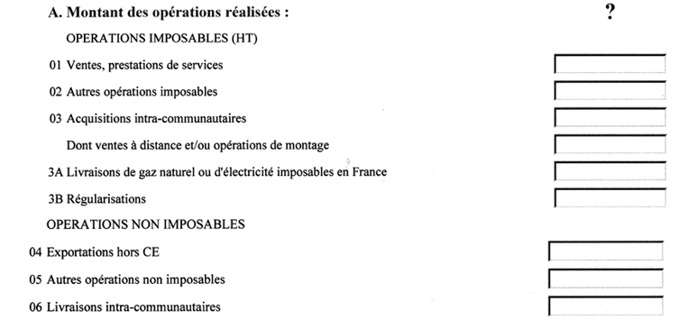

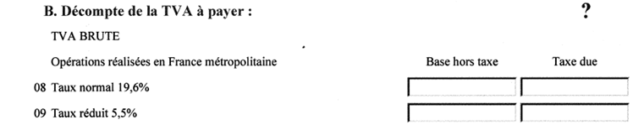

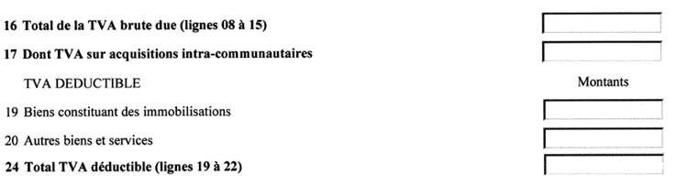

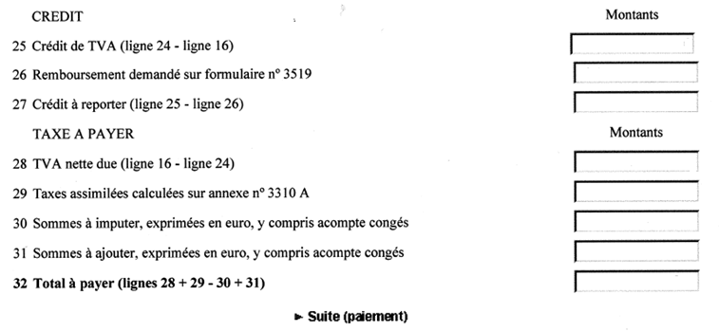

**Tableau de suivi des comptes clients**

|  |  |  |
| --- | --- | --- |
| N° du compte client* | Anomalie constatée | N° de l'écriture éventuelle à contrepasser si écriture validée |
|  | Arrondi favorable  758  Arrondi défavorable  658  Escompte non comptabilisé  665  Erreur d'imputation de compte  Si erreur d'imputation de compte :  - N° de compte client mouvementé  par erreur :  - N° de compte correct client: |  |
|  | Arrondi favorable  758  Arrondi défavorable  658  Escompte non comptabilisé  665  Erreur d'imputation de compte  Si erreur d'imputation de compte :  - N° de compte client mouvementé  par erreur :  - N° de compte correct client: |  |
|  | Arrondi favorable  758  Arrondi défavorable  658  Escompte non comptabilisé  665  Erreur d'imputation de compte  Si erreur d'imputation de compte :  - N° de compte mouvementé  par erreur :  - N° de compte correct : |  |

* si erreur imputation, préciser les 2 numéros de comptes clients

|  |  |  |  |  |  |  |  |  |
| --- | --- | --- | --- | --- | --- | --- | --- | --- |
| Journal | Date | N° de compte | Débit | | Crédit | | Num de pièce | Libellé |
|  |  |  |  |  |  |  |  |  |
|  |  |  |  |  |  |  |  |  |
|  |  |  |  |  |  |  |  |  |
|  |  |  |  |  |  |  |  |  |
|  |  |  |  |  |  |  |  |  |
|  |  |  |  |  |  |  |  |  |
|  |  |  |  |  |  |  |  |  |
|  |  |  |  |  |  |  |  |  |
|  |  |  |  |  |  |  |  |  |
|  |  |  |  |  |  |  |  |  |
|  |  |  |  |  |  |  |  |  |
|  |  |  |  |  |  |  |  |  |
|  |  |  |  |  |  |  |  |  |
|  |  |  |  |  |  |  |  |  |
|  |  |  |  |  |  |  |  |  |
|  |  |  |  |  |  |  |  |  |
|  |  |  |  |  |  |  |  |  |
|  |  |  |  |  |  |  |  |  |
|  |  |  |  |  |  |  |  |  |
|  |  |  |  |  |  |  |  |  |
|  |  |  |  |  |  |  |  |  |
|  |  |  |  |  |  |  |  |  |
|  |  |  |  |  |  |  |  |  |
|  |  |  |  |  |  |  |  |  |
|  |  |  |  |  |  |  |  |  |
|  |  |  |  |  |  |  |  |  |
| Journal | Date | N° de compte | Débit | | Crédit | | Num de pièce | Libellé |
|  |  |  |  |  |  |  |  |  |
|  |  |  |  |  |  |  |  |  |
|  |  |  |  |  |  |  |  |  |
|  |  |  |  |  |  |  |  |  |
|  |  |  |  |  |  |  |  |  |
|  |  |  |  |  |  |  |  |  |
|  |  |  |  |  |  |  |  |  |
|  |  |  |  |  |  |  |  |  |
|  |  |  |  |  |  |  |  |  |
|  |  |  |  |  |  |  |  |  |
|  |  |  |  |  |  |  |  |  |
|  |  |  |  |  |  |  |  |  |
|  |  |  |  |  |  |  |  |  |
|  |  |  |  |  |  |  |  |  |
|  |  |  |  |  |  |  |  |  |
|  |  |  |  |  |  |  |  |  |
|  |  |  |  |  |  |  |  |  |
|  |  |  |  |  |  |  |  |  |
|  |  |  |  |  |  |  |  |  |
|  |  |  |  |  |  |  |  |  |
|  |  |  |  |  |  |  |  |  |
|  |  |  |  |  |  |  |  |  |
|  |  |  |  |  |  |  |  |  |
|  |  |  |  |  |  |  |  |  |
|  |  |  |  |  |  |  |  |  |

Prénom/nom

|  |  |
| --- | --- |
| **Compétences évaluées** | **Points** |
| Comptabiliser une immobilisation | 2 |
| Comptabiliser un achat UE | 2 |
| Comptabiliser un achat de carburant | 2 |
| Comptabiliser des frais téléphoniques | 2 |
| Comptabiliser des règlements fournisseurs | 1 |
| Présenter une déclaration de TVA | 3 |
| Liquider des comptes de TVA | 2 |
| Comptabiliser un arrondi de régularisation de compte client | 1 |
| Comptabiliser un escompte de règlement client | 1 |
| Comptabiliser un règlement client | 1 |
| Présenter un tableau d’amortissement d’immobilisation | 3 |
| Total | 20 |